MESLEK ÇALIŞMALARI:
- Seçeceğim mesleğin hayatıma etkisi

Meslek :
Hayatıma olumlu etkisi | Hayatıma olumsuz etkisi:
1.
2.
3.
4.
5.
6.

Meslek :
Hayatıma olumlu etkisi | Hayatıma olumsuz etkisi:
1.
2.
3.
4.
5.
6.

MESLEĞİMİ SEÇERKEN ARAŞTIRIYORUM
ÇEVREMDEKİ …………… KİŞİ İLE MESLEKLERİ HAKKINDA GÖRÜŞME YAPTIM.
MESLEKLERİ | MESLEĞİ SEÇMESİNİN SEBEBİ NEDİR? | MESLEĞİ SEÇERKEN NELERE DİKKAT ETMELİYİM?
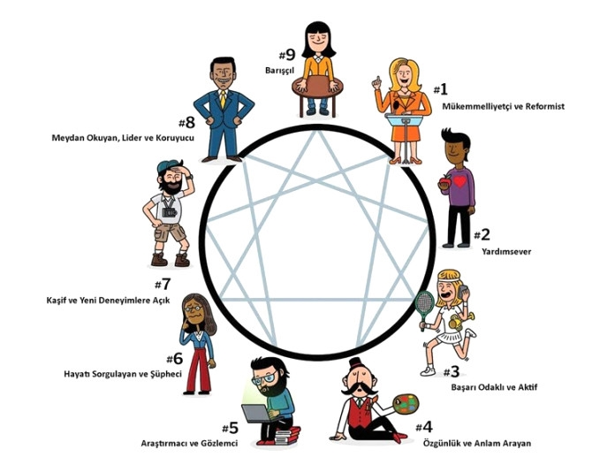

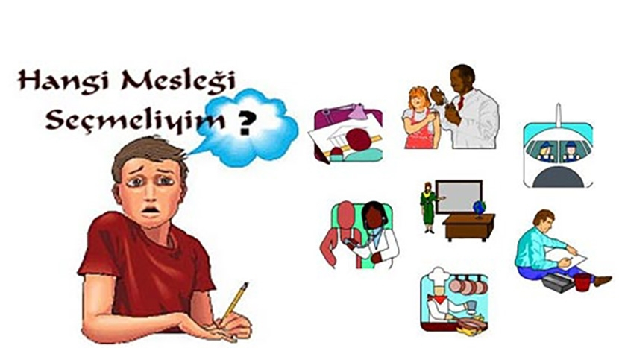
İSTEDİĞİM MESLEK:
…………………………………………………………………………………………
………………………………………………………………………………………..
………………………………………………………………………………………..
……………………………………………………………………………………….
……………………………………………….............................................
………………………………………………………………………………………..
YETENEKLERİNE , İLGİLERİNE VE DEĞERLERİNE BAKARAK BAŞTA YAZDIĞIN MESLEKLERDEN UYGUN OLANI VEYA UYGUN OLANLARI HANGİSİDİR? KARAR VERİRKEN NELER ETKİLİ OLDU?
…………………………………………………………………………………………………………………………………………………………………………………………………………………………………………………………………………………………………………………………………………………………………………………………………………………………………………………………………………………………….
SEÇTİĞİN MESLEĞİ YAPABİLMEN İÇİN HANGİ EĞİTİMLERİ ALMAN GEREKİR?
…………………………………………………………………………………………………………………………………………………………….
MESLEĞİ SEÇERKEN BENİM DEĞERLERİM NELER? (NELERE ÖNEM VERİRİM)
……………………………………………………………………………………………………………………………………………………………………………………………………………………………………………………………………………………………..
YETENEKLERİM NELER?
………………………………………………………………………………………………………………………………………………………………………………………………………………………………………………………………………………………………………………………………………………………………………………………………………………………………………………………………………………………………………..
İLGİLERİM NELER? ( YAPMAKTAN HOŞLANDIĞIM ŞEYLER?)
………………………………………………………………………………………………………………………………………………………………………………………………………………………………………………………………………………………………………………………………………………………………………………………………………………………………………………………………………….

